ПОЛЬЗОВАТЕЛЬСКАЯ ИНСТРУКЦИЯ
Подсистема «Организация оказания медицинской помощи больным онкологическими заболеваниями»

Поддержка принятия врачебных решений

Содержание
1 Основание разработки инструкции 3
2 Пользовательская настройка системы 4
2.1 Настройка отображение информации о кабинете и враче в маршрутном листе 4
3 Пользовательская инструкция 6
3.1 Формирование первичных данных о подозрении на онкологическое заболевание 6
3.2 Формирование и хранение первичных данных анкетирования подсчета риска ЗНО 13
3.2.1 Заполнение анкеты подсчета риска ЗНО на приеме у врача 13
3.2.2 Заполнение анкеты подсчета риска ЗНО на приеме в КРВЗ 16
3.3 Формирование маршрутного листа по онкологии 18
3.3.1 Назначение услуг в маршрутном листе 21
3.3.2 Внесение в лист ожидания записи на прием 22
3.3.3 Запись в онкологический центр 24
3.3.4 Печать маршрутного листа 26
3.3.5 Снятие подозрения, создание направления в онкологический центр 27
3.3.6 Просмотр наличия созданных маршрутных листов на приеме врача 30
3.4 Контроль выдачи маршрутных листов 30
3.4.1 Список маршрутных листов 30
3.4.2 Формирование отчета «Контроль выдачи маршрутных листов» 32
3.5 Возникновение критических совпадений и динамика результатов тестирования подсчета рисков ЗНО 33

Основание разработки инструкции
Полное наименование: процесс «Поддержка принятия врачебных решений» подсистемы «Организация оказания медицинской помощи больным онкологическими заболеваниями».
Основанием для разработки данного документа является Контракт 41/19 от "03" июля 2019 г. на оказание услуг по развитию Информационной системы управления ресурсами медицинских организаций Тюменской области, а именно раздел Технического задания (приложение № 1 к Контракту) п. 3.2.2 "Мероприятие «Проведение тестовой эксплуатации подсистемы» Этапа 3. Разработка подсистем «Организация оказания медицинской помощи больным онкологическими заболеваниями», «Организация оказания медицинской помощи больным сердечно-сосудистыми заболеваниями», «Организация оказания профилактической медицинской помощи (диспансеризация, диспансерное наблюдение, профилактические осмотры)».

Пользовательская настройка системы

Настройка отображение информации о кабинете и враче в маршрутном листе.
Настройку выполняет сотрудник МО (Врач/СМП).
Для отображения информации в маршрутном листе о том, куда необходимо обратиться пациенту в случае не прохождения услуг или куда подходить для сдачи анализов, перейти в подсистему «Медицинская организация» - «Регистрация соответствия медицинского рабочего места и вида маршрутного листа, услуг и кабинетов» (см. рис 1). Откроется список документов настройки.
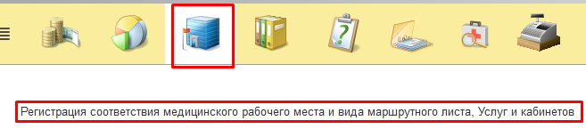
Рисунок 1. Медицинская организация, документ «Регистрация соответствия медицинского рабочего места и вида маршрутного листа, услуг и кабинетов».
Необходимо нажать «Создать» или открыть существующий документ двойным кликом (см. рис 2).
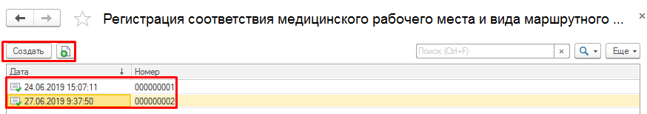
Рисунок 2. Документ «Регистрация соответствия медицинского рабочего места и вида маршрутного листа, услуг и кабинетов».
Откроется форма создания настроек. В верхней табличной части нажать «Добавить». В появившейся строке выбрать вид маршрутного листа (локализация ЗНО), подразделение и рабочее место сотрудника. Это означает, что для данного вида маршрутного листа необходимо обращаться за помощью в указанное подразделение к данному сотруднику (см. рис 3).
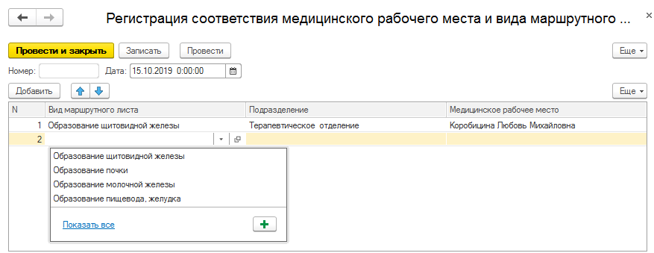
Рисунок 3. Соответствие вида маршрутного листа и медицинского рабочего места.
В нижней табличной части нажать «Добавить». В появившейся строке выбрать услугу и кабинет, в котором выполняется данная услуга (см. рис 4). Это означает, что при прохождении услуг из списка маршрутного листа пациенту необходимо обращаться в указанный кабинет.
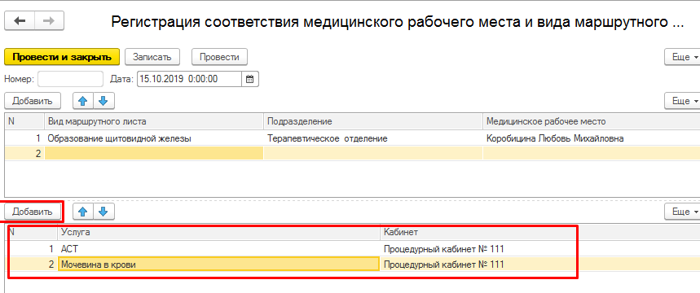
Рисунок 4. Соответствие вида маршрутного листа и медицинского рабочего места
Для завершения настроек нажать «Провести и закрыть». Для изменения введенных значений необходимо открыть документ и изменить данные.
Настройка завершена.

Пользовательская инструкция

Формирование первичных данных о подозрении на онкологическое заболевание
При проведении приема врач вносит информацию по пациенту в протокол осмотра специалиста. Для выявления подозрений на ЗНО заполняет соответствующие блоки в протоколе. Для этого необходимо перейти в подсистему «Контроль исполнения» - «АРМ Врача Поликлиника». Выбрать двойным щелчком мыши пациента из списка или записать на прием нового через «Поиск пациента» (см. рис 5). Откроется вкладка «Приемы».
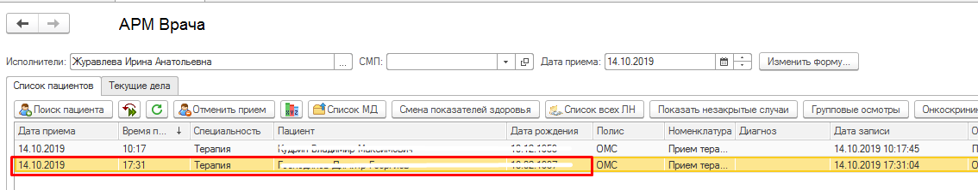
Рисунок 5. АРМ Врача, список пациентов.
Открыть случай пациенту по кнопке «Открыть случай». Необходимо указать причину посещения, форму медицинской помощи и врача, оказывающего помощь. Дата приема и посещения, вид случая, посещения заполнятся автоматически. Нажать «Сохранить данные» (см. рис 6).
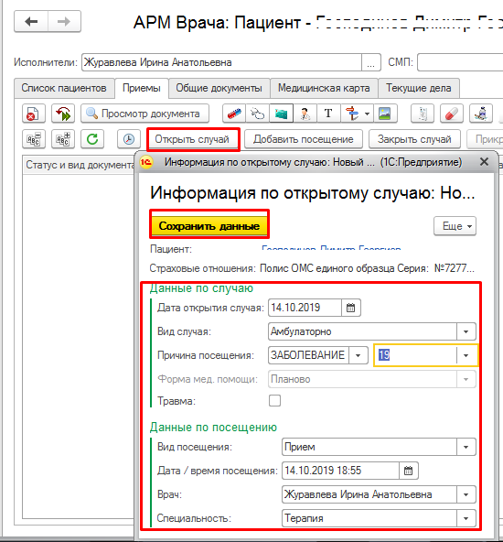
Рисунок 6. Создание случая.
После сохранения откроется «Форма выбора ШМД», где необходимо выбрать нужный ШМД «Протокол осмотра специалиста» (см. рис 7).
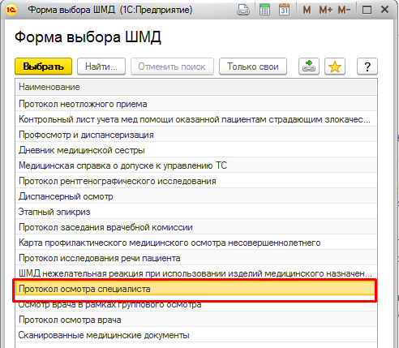
Рисунок 7. Форма выбора ШМД, выбор «Протокол осмотра специалиста».
Откроется форма протокола осмотра специалиста (см. рис 8), где необходимо заполнить данные разделов «Онкология анамнез жизни», «Онкология анамнез заболевания», «Онкология жалобы» и «Онкология объективный статус» (см. рис 9).
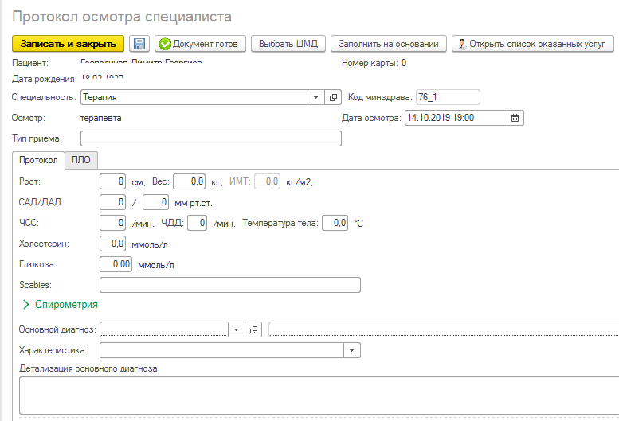
Рисунок 8. Протокол осмотра специалиста.
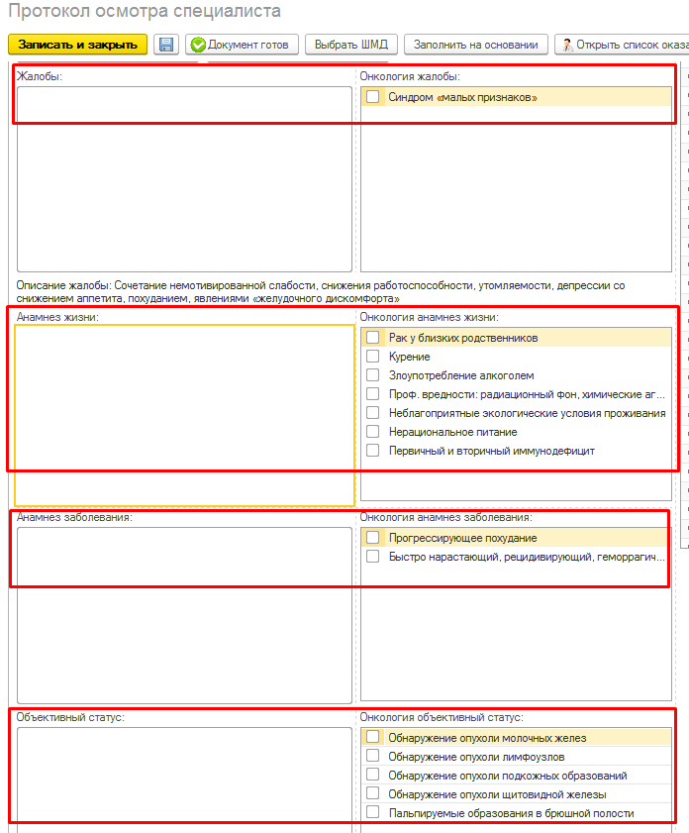
Рисунок 9. Протокол осмотра специалиста, блоки «Жалобы», «Анамнез жизни», «Анамнез заболевания», «Объективный статус».
При выборе значений в разделе «Риски» в полях одноименных с пунктами в разделе «Онкология анамнез жизни» (Рак у близких родственников, Курение, Нерациональное питание) автоматически устанавливаются галочки в разделе «Онкология анамнез жизни» (см. рис 10).
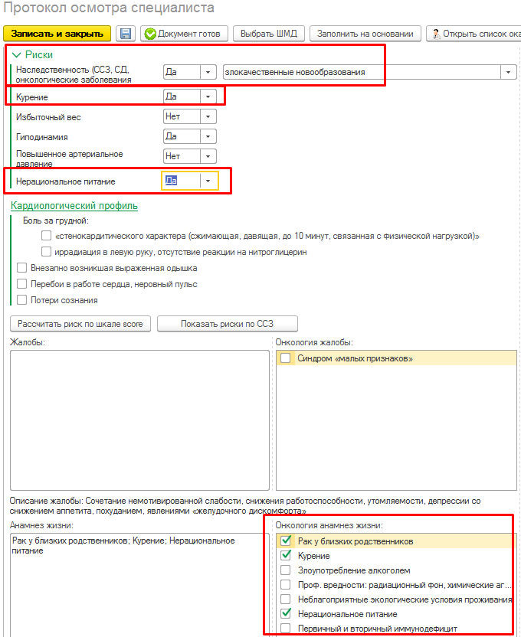
Рисунок 10. Автоматическая установка галочек в разделе «Онкология анамнез жизни».
При указании диагноза из списка предраковых заболеваний в качестве основного или сопутствующего, то тогда отобразится пункт «Предраковое заболевание» и автоматически установится галочка (см. рис 11).
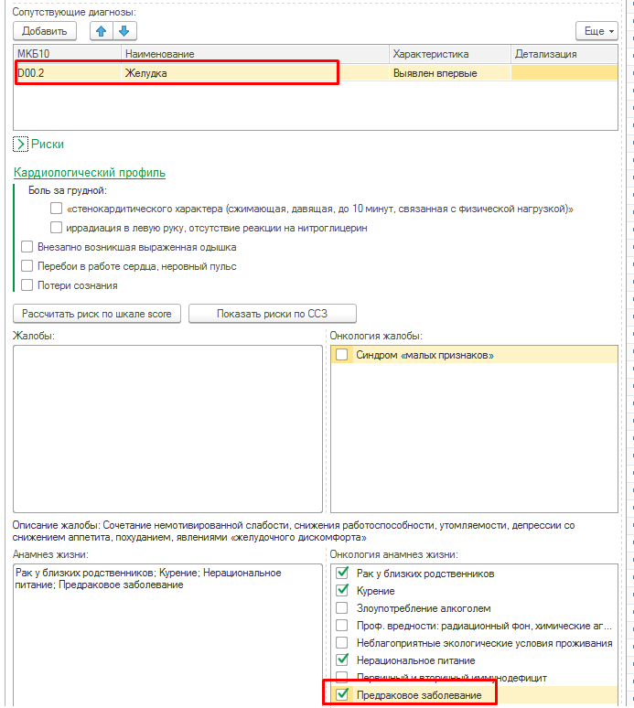
Рисунок 11. Автоматическая установка галочки «Предраковое заболевание» в разделе «Онкология анамнез жизни».
При указании диагноза из списка «J12*» «J15*», «J16*», «J17*», «J18*», «J13», «J14» в качестве основного или сопутствующего, то тогда отобразится пункт «Затяжное «рецидивирующее» течение пневмонии» и станет доступным для установки галочки (см. рис 12).
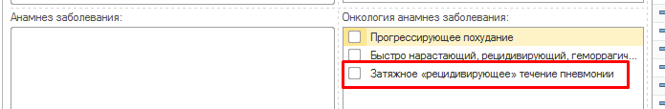
Рисунок 12. Пункт «Затяжное «рецидивирующее» течение пневмонии» в разделе «Онкология анамнез заболевания».
Если пациент – это женщина старше 50 лет, то тогда становится доступен пункт «Постменопауза» в разделе «Онкология анамнез жизни». При установке галочки «Постменопауза» становится доступным пункт «Кровянистые выделения из влагалища» в разделе «Онкология объективный статус» (см. рис 13).
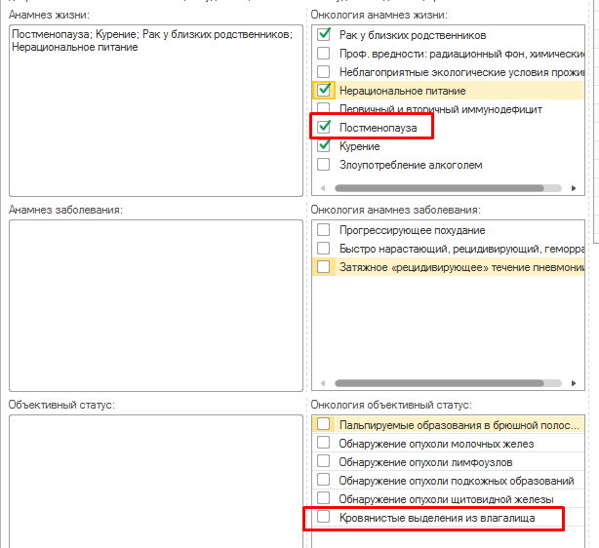
Рисунок 13. Пункт «Постменопауза» в разделе «Онкология анамнез жизни» и пункт «Кровянистые выделения из влагалища» в разделе «Онкология объективный статус».
Если у пациента в последнем ОАК, сделанном не более месяца назад, значение поля «Гемоглобин (HGB)» в столбце «Результат» имеет значение ниже значения нижней границы в столбце «Норма», то тогда становится доступен пункт «Анемия» в разделе «Онкология объективный статус». Если в последнем ОАМ, сделанном не более месяца назад, значение поля «Эритроциты» в столбце «Результат» не соответствует значению в столбце «Норма», то тогда становится доступен пункт «Гематурия» в разделе «Онкология объективный статус» (см. рис 14).
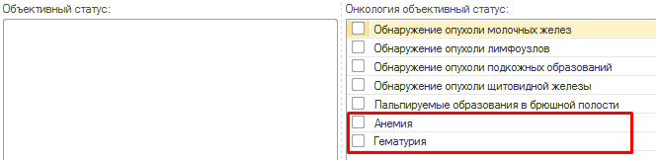
Рисунок 14. Пункт «Анемия» и «Гематурия» в разделе «Онкология анамнез жизни».
Внимание! При установке галочек в описанных разделах информация попадает в одноименные поля с возможностью дополнения и изменения: «Анамнез жизни» - «Онкология анамнез жизни», «Анамнез заболевания» - «Онкология анамнез заболевания», «Жалобы» - «Онкология жалобы» и «Объективный статус» - «Онкология объективный статус» (см. рис 15).
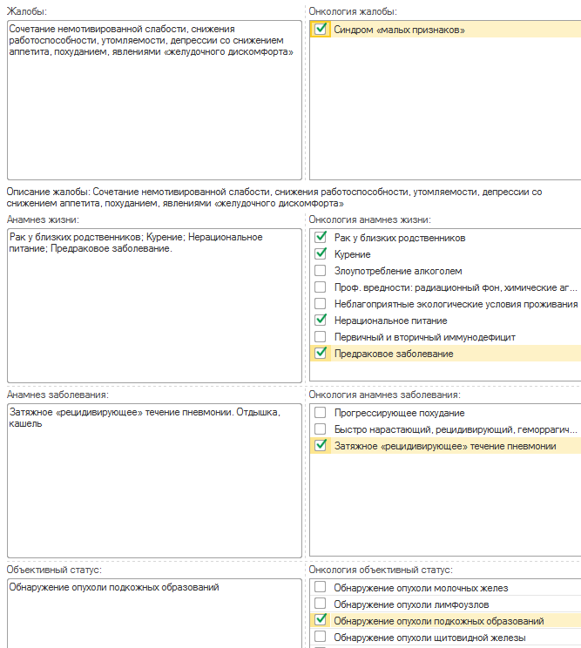
Рисунок 15. Заполнение блоков: «Анамнез жизни», «Анамнез заболевания», «Жалобы» и «Объективный статус».
Внимание! В случае, если ранее был заполнен блок «Онкология анамнез жизни», то при создании нового протокола осмотра врача выведется сообщение о том, что необходимо актуализировать данные анамнеза (см. рис 16).
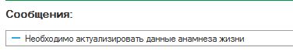
Рисунок 16. Сообщение при создании протокола осмотра специалиста с ранее заполненным блоком «Онкология анамнез жизни».
После того как данные в протоколе осмотра специалиста на приеме заполнены необходимо нажать «Документ готов», система анализирует поля в соответствии с заданным алгоритмом. Если выполнены следующие условия:
- пациент старше 50 лет или младше, но установлен диагноз предраковое заболевание;
- у пациента нет созданного медицинского документа «Контрольный лист учета медпомощи оказанной пациентам, страдающим злокачественными новообразованиями»;
- нет отправленного направления в онкологический центрпациент старше 50 лет;
То в таком случае при наличии подозрения на ЗНО появляется всплывающее окно с подсказкой, содержащей сообщение «Возможно у пациента ЗНО, необходимо дообследование» и кнопка «Создать маршрутный лист» (см. рис 17).
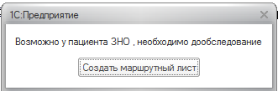
Рисунок 17. Подсказка «Возможно у пациента ЗНО, необходимо дообследование».

Формирование и хранение первичных данных анкетирования подсчета риска ЗНО.
На приеме у врача или в кабинете КРВЗ (кабинет раннего выявления заболеваний) пациент может пройти анкетирование подсчета риска ЗНО.

Заполнение анкеты подсчета риска ЗНО на приеме у врача
Необходимо перейти в подсистему «Контроль исполнения» - «АРМ Врача Поликлиника». Выбрать двойным щелчком мыши пациента из списка или записать на прием нового через «Поиск пациента» (см. рис 18). Откроется вкладка «Приемы».
Рисунок 18. АРМ Врача, список пациентов.
Далее перейти в анкету по кнопке «Еще» - «Анкетирование» - «Подсчет риска ЗНО» (см. рис 19). Откроется форма просмотра всех созданных на пациента анкет и результатов анкет.
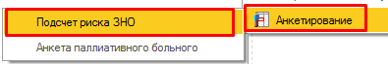
Рисунок 19. Открытие анкет по ЗНО, команда «Анкетирование» - «Подсчет риска ЗНО».
Нажать «Создать». Откроется форма создания документа анкеты подсчета риска ЗНО. Заполнится информация о пациенте: ФИО, пол, возраст, дата рождения. Отобразится таблица со списком вопросов и вариантами ответа в зависимости от пола пациента (см. рис 20).
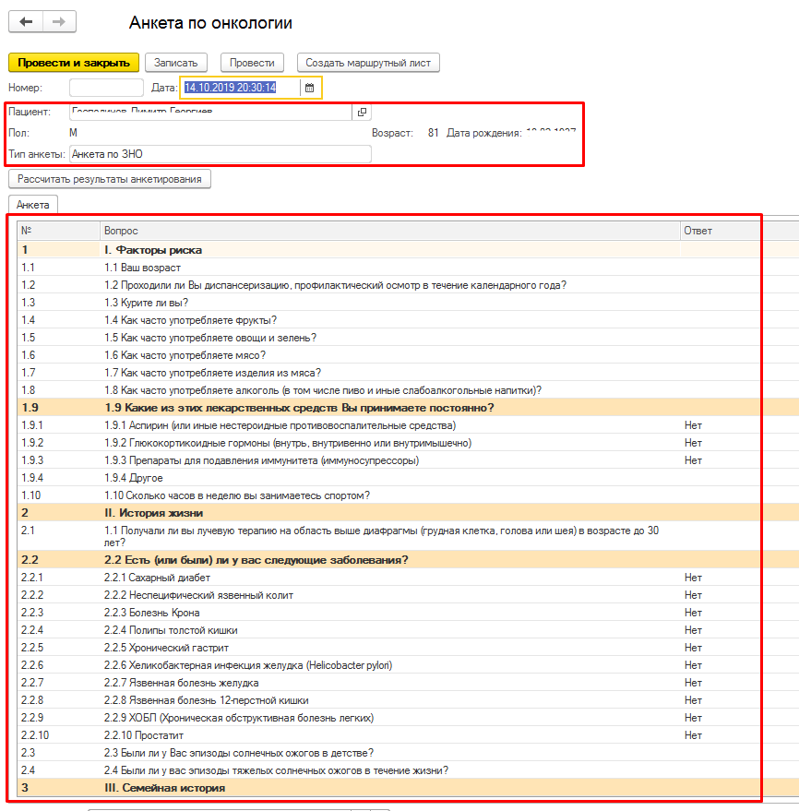
Рисунок 20. Форма документа «Анкета по онкологии».
Заполнить анкету, выбрав значения из списка предложенных вариантов или значениями «Да»/«Нет» в столбце «Ответ», и нажать «Рассчитать результаты анкетирования» (см. рис 21).
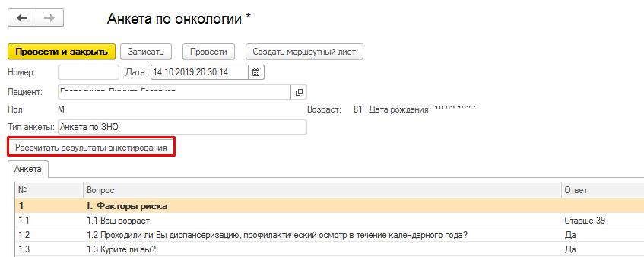
Рисунок 21. Команда «Рассчитать результаты анкетирования»
Откроется вкладка «Результат анкетирования». По каждому виду ЗНО, из возможных в анкете, посчитается риск возникновения в процентном соотношении. Низкий риск подсвечивается зеленым цветом, средний риск – желтым, высокий риск - красным (см. рис 22).
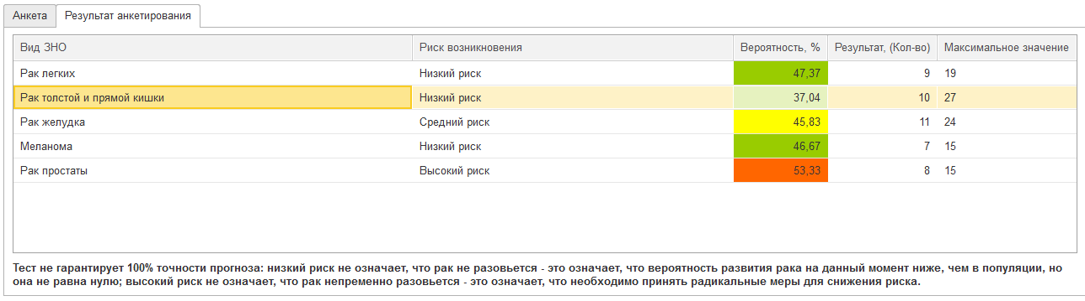
Рисунок 22. Результат анкетирования в документе «Анкета».
Результаты анкетирования также отображаются в списке анкет при выделении строки документа «Анкета» (см. рис 23). Если анкета была получена с портала госуслуг, то отобразится соответствующая галочка.
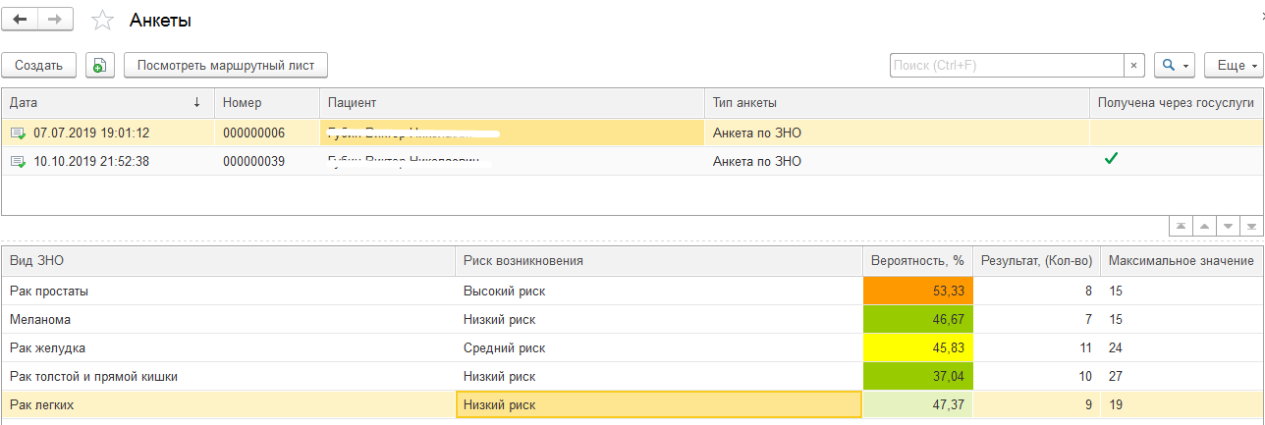
Рисунок 23. Результат анкетирования в списке документов «Анкета».
На основании полученных данных врач проводит анализ и принимает решение о создании/не создании маршрутного листа по подозрению на ЗНО. Если врач принимает решение создать маршрутный лист, то необходимо нажать «Создать маршрутный лист» на форме анкеты (см. рис 24).
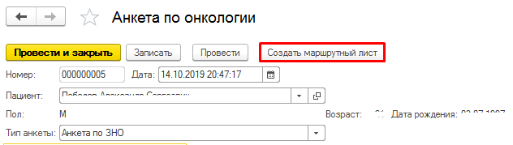
Рисунок 24. Команда «Создать маршрутный лист».
Внимание! После завершения работы с анкетой необходимо обязательно нажать «Провести и закрыть» для последующего анализа результатов.
Для просмотра анкет по пациенту необходимо перейти в подсистему «Контроль исполнения» - «Открыть органайзер пациента» (или из приема АРМ Врача перейти по кнопке «Органайзер пациента»). Далее перейти на вкладку «Анкеты по онкологии» (см. рис 25).
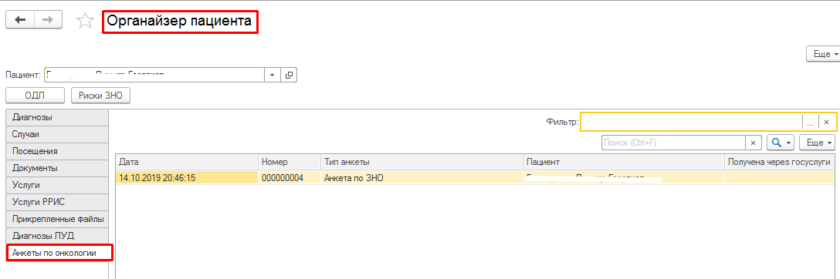
Рисунок 25. Органайзер пациента, вкладка «Анкеты по онкологии».

Заполнение анкеты подсчета риска ЗНО на приеме в КРВЗ
Необходимо перейти в подсистему «Контроль исполнения» - «АРМ Врача Поликлиника». Выбрать двойным щелчком мыши пациента из списка или записать на прием нового через «Поиск пациента» (см. рис 26). Откроется вкладка «Приемы».
Рисунок 26. АРМ Врача, список пациентов.
Открыть случай пациенту по кнопке «Открыть случай». Необходимо указать причину посещения, форму медицинской помощи и врача, оказывающего помощь. Дата приема и посещения, вид случая, посещения заполнятся автоматически. Нажать «Сохранить данные» (см. рис 27).
Рисунок 27. Создание случая.
После сохранения откроется «Форма выбора ШМД», где необходимо выбрать нужный ШМД «Кабинет раннего выявления заболеваний» (см. рис 28).
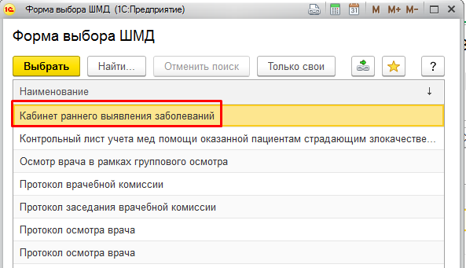
Рисунок 28. Форма выбора ШМД, выбор «Кабинет раннего выявления заболеваний».
Откроется форма медицинского документа. Заполнить необходимые поля и нажать «Заполнить анкету» (см. рис 29).
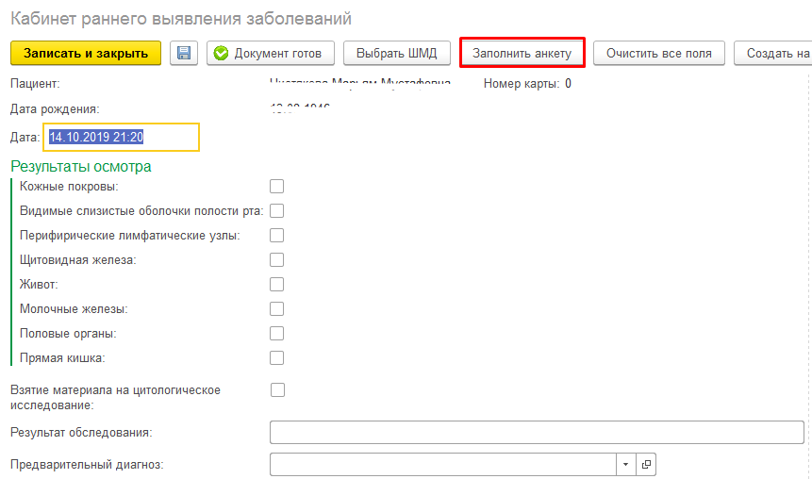
Рисунок 29. Медицинский документ «Кабинет раннего выявления заболеваний», команда «Заполнить анкету».
Если у пациента уже есть созданные анкеты подсчета риска ЗНО, то тогда откроется список анкет. Если у пациента нет созданных анкет, то тогда откроется форма документа создания анкеты подсчета риска ЗНО, аналогичная пункту 3.2.1.
Внимание! Если по пациенту не было создано анкет и нажата кнопка «Документ готов», то тогда выведется сообщение о том, что анкета в КРВЗ обязательна к заполнению (см. рис 30).
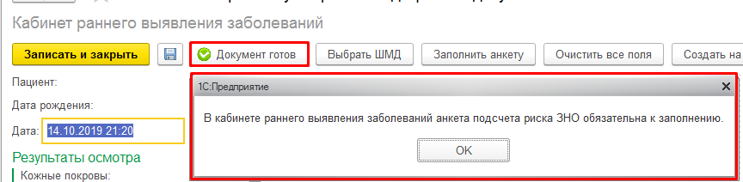
Рисунок 30. Сообщение «В кабинете раннего выявления заболеваний анкета подсчета риска ЗНО обязательна к заполнению».

Формирование маршрутного листа по онкологии
Создание маршрутного листа при подозрении на ЗНО возможно из трех мест:
1) При отображении подсказки о возможном возникновении у пациента ЗНО после перевода протокола осмотра специалиста в статус «Документ готов» (см. п. 3.1.
2) После формирования анкеты подсчета риска ЗНО (см. п. 3.2).
3) Из АРМ врача в группе кнопок «Направления» - «Добавить маршрутный лист» (см. рис 31).
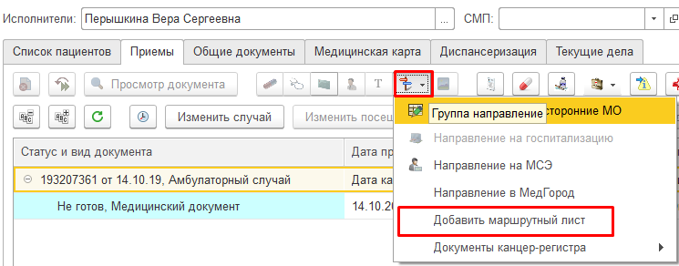
Рисунок 31. АРМ Врача, команда «Добавить маршрутный лист».
После нажатия кнопки создания маршрутного листа в одном из перечисленных вариантов откроется список маршрутных листов с отбором по пациенту (см. рис 32). На форме также доступны отборы по ответственному врачу, подразделению ответственного врача и статусу маршрутного листа (На выполнении, Выполнен, Направлен в онкоцентр, Подозрение снято).
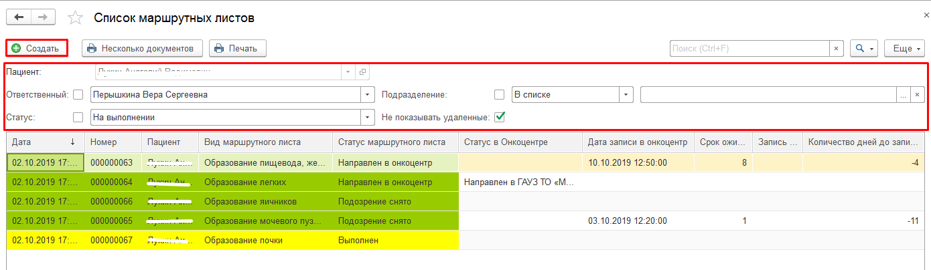
Рисунок 32. Список маршрутных листов с отбором по пациенту.
Для создания маршрутного листа необходимо нажать «Создать». Откроется форма создания маршрутного листа (см. рис 33). В маршрутном листе отображается информация о текущем статусе маршрутного листа; виде маршрутного листа (локализация ЗНО); командная панель «Назначить услуги на время», «Отменить услуги», «Повторно назначить услуги», «+», «х»; таблица с перечнем исследований в соответствии с приказом Департамента здравоохранения Тюменской области; команда «Запись в онкоцентр»; информация о том, куда необходимо обратиться в случае, если пациенту не удалось пройти обследования.
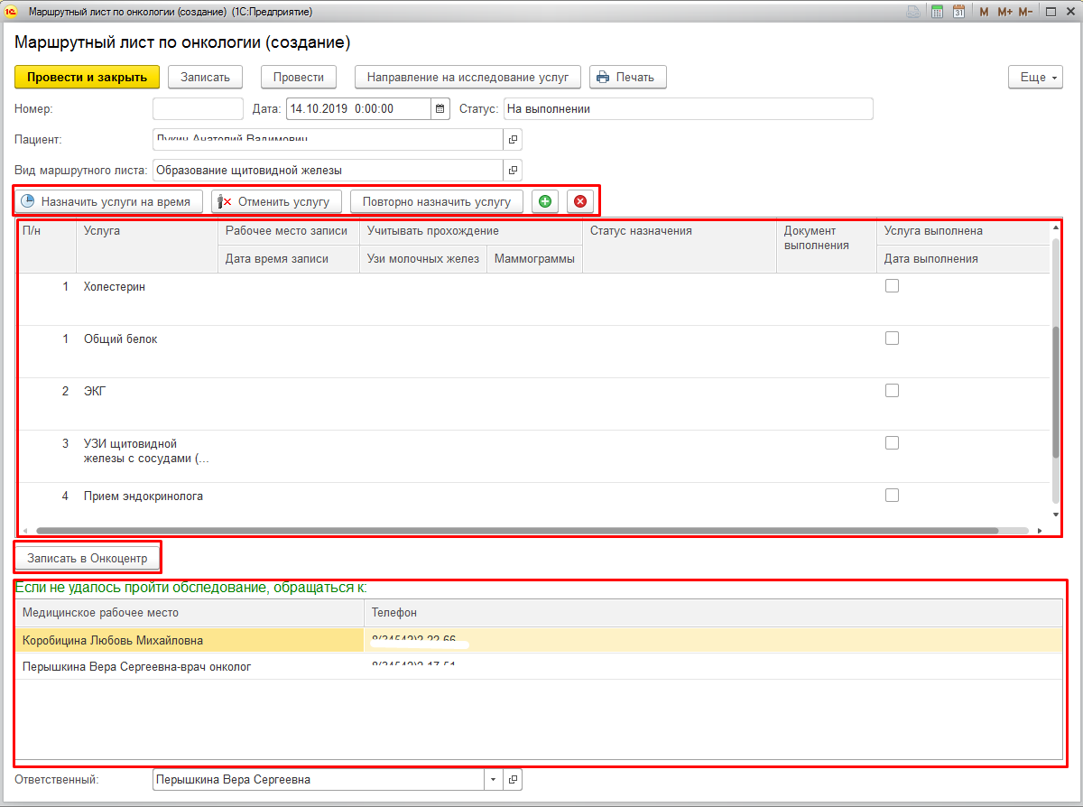
Рисунок 33. Форма создания маршрутного листа по онкологии.
Если у пациента одна из услуг в списке была выполнена в течение последнего месяца, то тогда в столбце «Документ выполнения» подтянется документ выполнения, который можно открыть двойным кликом по ячейке. Также подтянется дата создания документа выполнения.
Если у пациента была выполнена услуг в другой МО и он принес документы, то необходимо создать документ «Сканированные медицинские документы». Затем в поле «Статус назначения» выбрать значение «Ручное назначение». Откроется список медицинских документов по пациенту (см. рис 34).
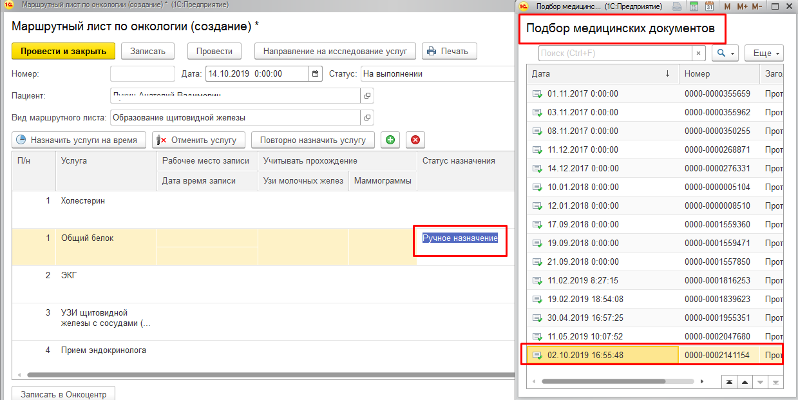
Рисунок 34. Установление статуса «ручное назначение», выбор документа выполнения.
После выбора документа, он отобразится в столбце «Документ выполнения» (см. рис 35).
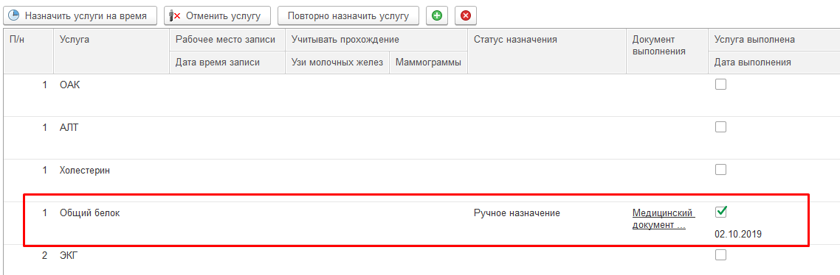
Рисунок 35. Документ выполнения.
Если необходимо добавить услугу помимо услуг в списке, то для этого нажать кнопку «+». Откроется форма подбора медицинских услуг. После выбора услуги она отобразится внизу таблицы. Для удаления лишней добавленной услуги нажать «х» (см. рис 36).
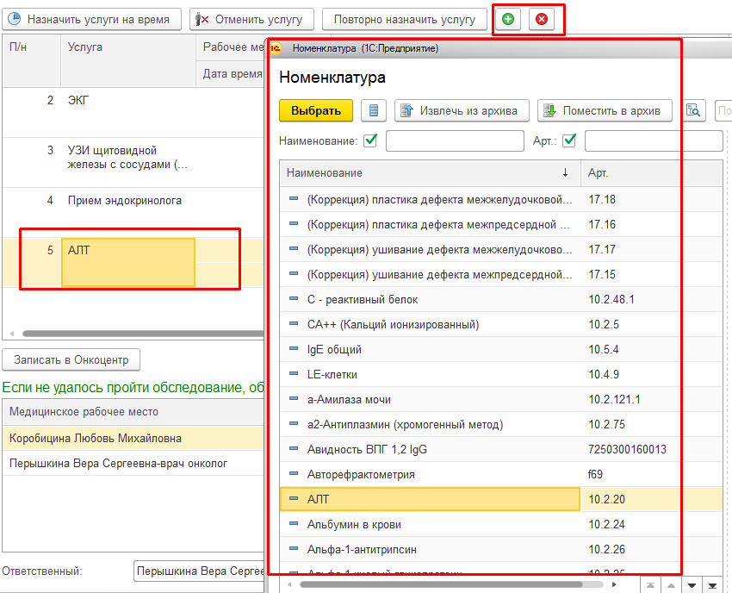
Рисунок 36. Добавление/удаление услуг в маршрутный лист.
Внимание! Нельзя удалить услугу из списка в маршрутном листе, если она была в списке при формировании маршрутного листа, а не добавлена вручную.
Если необходимо повторно назначить ранее выполненную услугу, т.е. услугу, по которой подтянулся документ выполнения, то для этого выделить ее в таблице услуг маршрутного листа и нажать кнопку «Повторно назначить услуг». Очистится ячейка с документом выполнения и станет доступным назначение услуг.

Назначение услуг в маршрутном листе
Для назначения услуг на дату и время нажать «Назначить услуги на время». Откроется форма формирования заказа (см. рис 37). Необходимо указать направительный диагноз, проверить рабочее место выполнения услуг (Лаборатория, ЦКДЛ и др.). Если услуга планируется в сетке, то необходимо выделить ее и нажать «Планирование услуги».
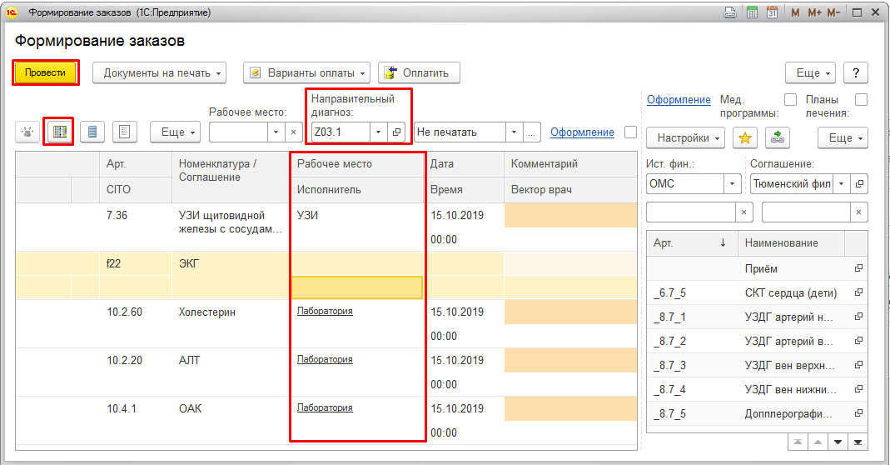
Рисунок 37. Назначение услуг маршрутного листа.
При планировании услуг в сетке открывается форма «Сетка» с подобранным расписание, количеством дней отображения «7» (см. рис 38). Записать пациента на свободный слот.
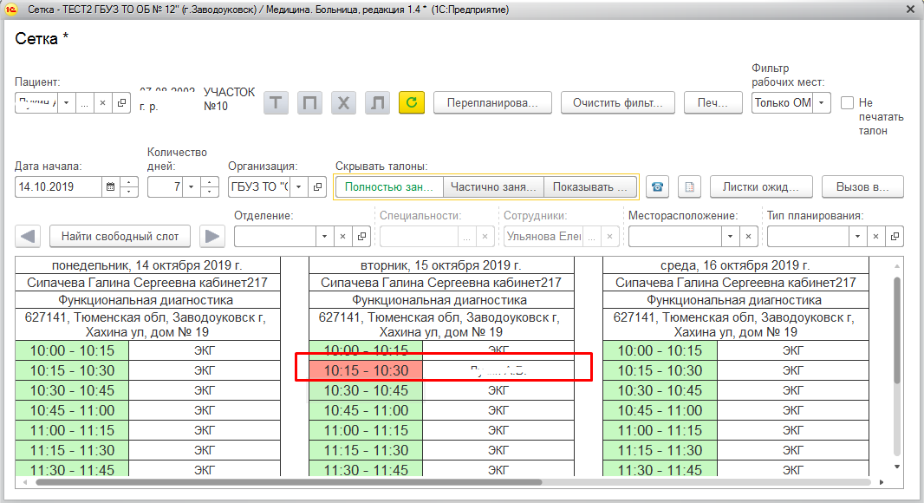
Рисунок 38. Планирование услуг в обработке «Сетка».

Внесение в лист ожидания записи на прием
В случае если не было найдено свободных слотов (не было составлено расписание), то при закрытии формы отобразится сообщение с предложением внести пациента в «Лист ожидания». При положительном ответе откроется форма записи пациента лист ожидания для последующей записи пациента на прием регистратурой, при появлении свободного слота или отображении расписания.
В документе «Лист ожидания записи на прием» необходимо указать «Вид приема», «Специальность», при необходимости указать желаемого врача, время и дату прием, а также поставить галочку «ЗНО» для пометки срочности записи на прием (см. рис 39). После заполнения нажать «Провести и закрыть». Пациент добавлен в лист ожидания.
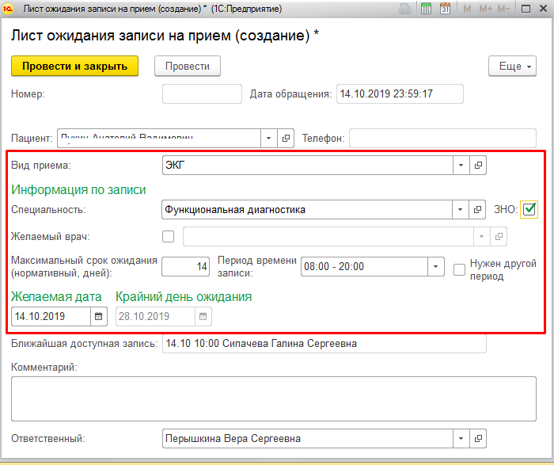
Рисунок 39. Формирование документа «Лист ожидания записи на прием».
После проведения заказа, данные о дате и времени приема подтянутся в таблицу со список услуг в маршрутный лист и отобразятся в столбце «Дата время записи» (см. рис 40). У услуги, которая была добавлена в лист ожидания, отобразится статус назначения «Отложенное назначение».
Внимание! После того, как регистратура запишет пациента на прием из листа ожидания, данные о записи подтянутся в маршрутный лист.
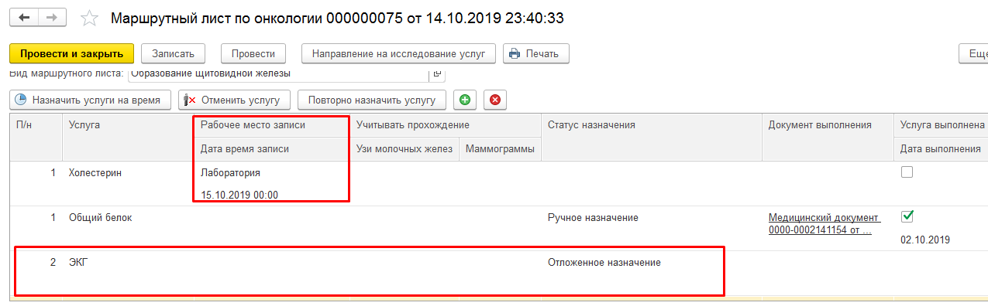
Рисунок 40. Назначенные услуги в маршрутном листе.
Направление на исследование услуг можно распечатать по кнопке «Направление на исследование услуг».

Запись в онкологический центр
После того как услуги назначены, необходимо записать пациента в онкологический центр. Для этого нажать кнопка «Записать в онкоцентр». Откроется форма сетки для записи в стороннее МО (см. рис 41). По умолчанию заполнена организация «ГАУЗ ТО «МКМЦ «Медицинский город» (Онкодиспансер)» и количество дней отображения расписания «14 дней».
Необходимо выбрать специальность и врача, далее нажать «Сформировать».
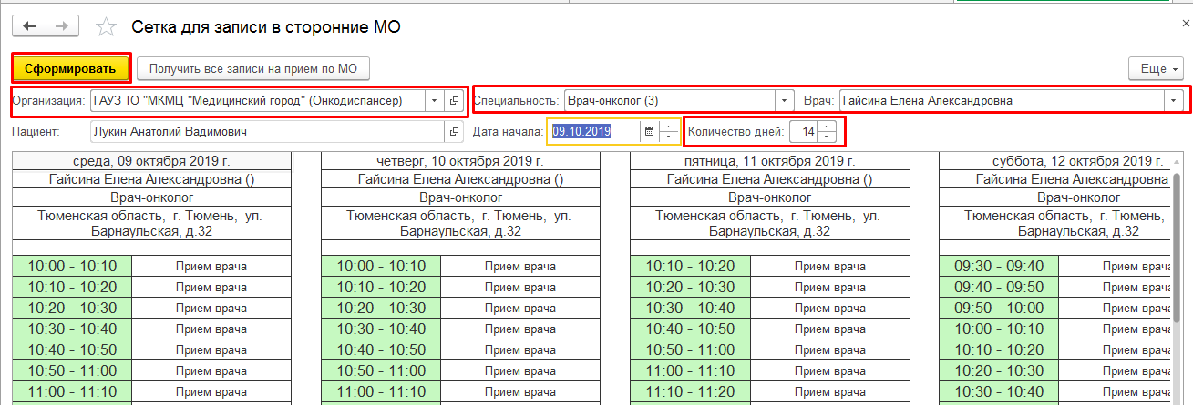
Рисунок 41. Форма сетки для записи в онкологический центр
Выбрать двойным кликом желаемый слот и на отобразившееся сообщение ответить «Да» (см. рис 42).
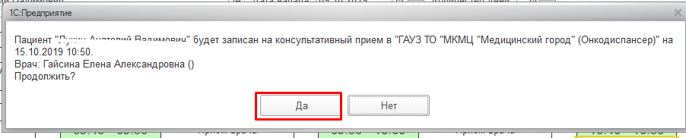
Рисунок 42. Сообщение для подтверждения записи пациента.
Пациент записан на свободный слот (см. рис 43).
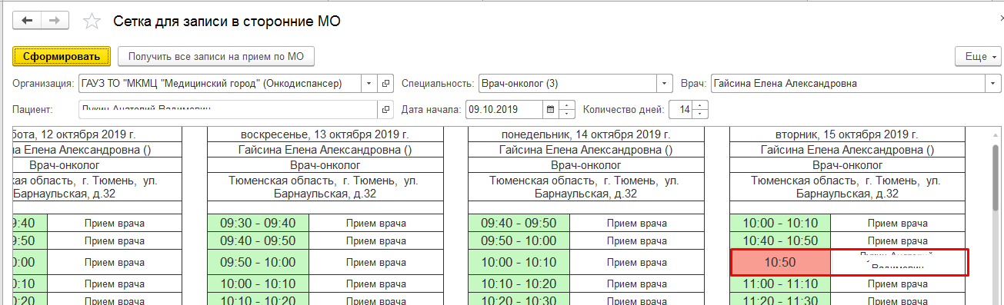
Рисунок 43. Запись пациента в сетке для записи в стороннее МО.
После закрытия формы сетки для записи в стороннее МО информация о записи пациента отображается в маршрутном листе (см. рис 44).
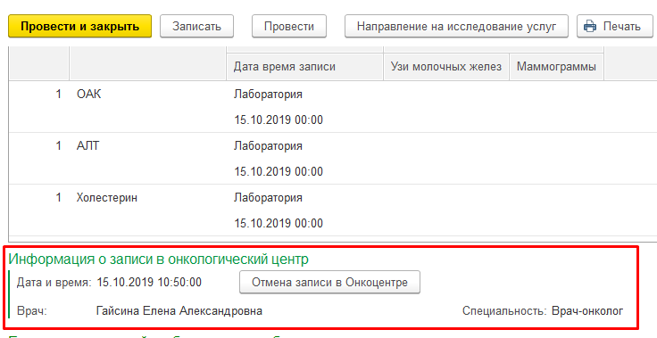
Рисунок 44. Информация о записи пациента в онкологический центр.
Для отмены записи необходимо нажать «Отмена записи в Онкоцентре». Откроется форма сетки для записи в стороннее МО. Необходимо нажать «Получить все записи на прием по МО. Отобразится информация о занятых слотах пациентом (см. рис 45).
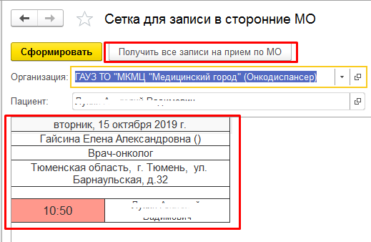
Рисунок 45. Информация о всех записях пациента в онкологическом центре.
Для отмены записи двойным кликом нажать на ФИО пациента и выполнить команду «Отменить запись». Отобразится информация о занятых слотах пациентом (см. рис 46). Слот освободится, запись в маршрутном листе не будет отображаться.
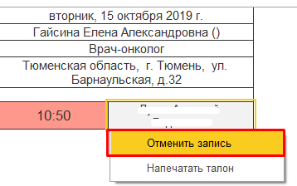
Рисунок 46. Отмена записи пациента в онкологическом центре.
По кнопке «Напечатать талон» можно вывести талон записи на прием со штрихкодом из онкологического центра (см. рис 47).
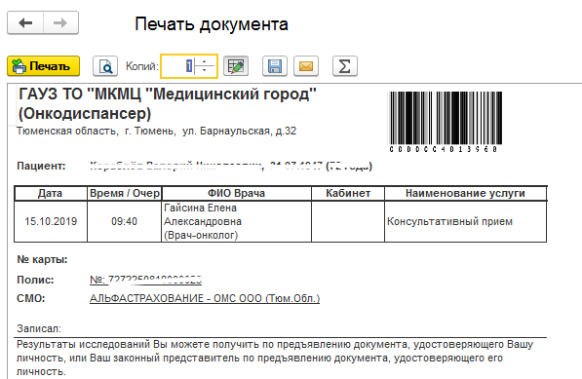
Рисунок 47. Талон записи в онкологический центр со штрихкодом.

Печать маршрутного листа
Для печати маршрутного листа и выдачи его пациенту на руки необходимо нажать «Печать» внутри документа маршрутного листа или в списке маршрутных листов (см. рис 48).
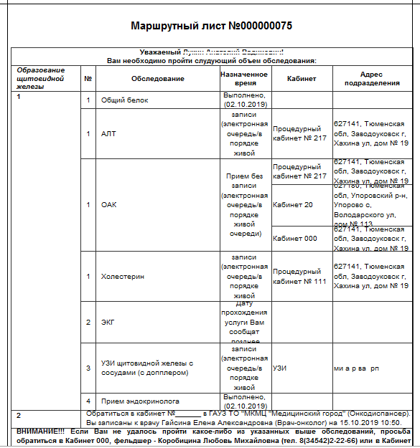
Рисунок 48. Печатная форма маршрутного листа.
Внимание! Если по пациенту было создано несколько маршрутных листов на разные подозрения, то при назначении и печати услуг они не дублируются, а объединяются. Для печати нескольких документов необходимо в списке маршрутных листов нажать «Несколько документов» (см. рис 49). Выделяются галочками маршрутные листы для печати, и по кнопке печать выводится печатная форма: объеденная, если пациент один; не объеденная, если пациенты разные.
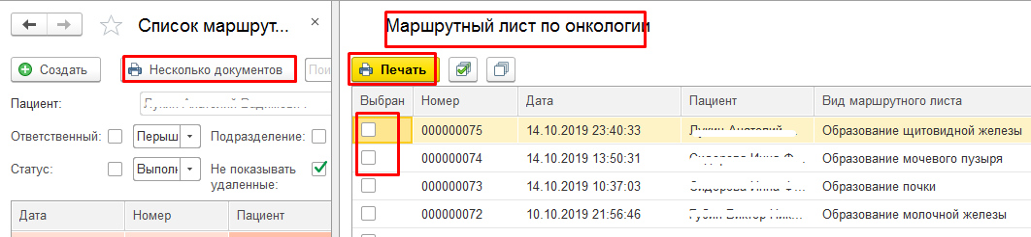
Рисунок 49. Печать нескольких маршрутных листов.

Снятие подозрения, создание направления в онкологический центр
После завершения работы с назначениями услуг и записью на прием необходимо нажать «Провести и закрыть». Статус маршрутного листа примет значение «На выполнении». Если пациент прошел исследования, то статус маршрутного листа примет значение «Выполнен» (см. рис 50).
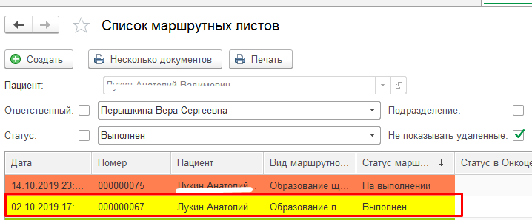
Рисунок 50. Маршрутные листы со статусом «На выполнении» и «Выполнен».
Если статус «Выполнен», то это значит, что необходимо выполнить следующие действия:
1) Если подозрение на ЗНО не подтвердилось, то необходимо открыть маршрутный лист и в блоке снятия подозрения поставить флаг в ячейке «Подозрение снято». (см. рис 51). Статус маршрутного листа примет значение «Подозрение снято».
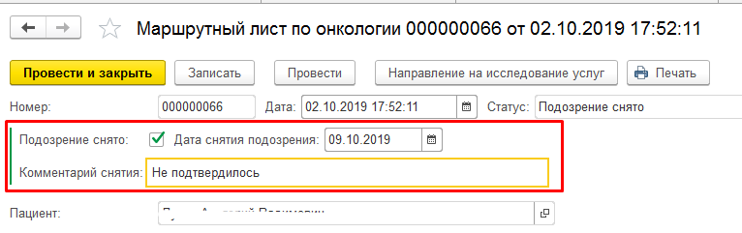
Рисунок 51. Блок «Подозрение снято» заполнятся, если не подтвердилось подозрение на ЗНО.
2) Если подозрение на ЗНО подтвердилось, то необходимо открыть маршрутный лист и создать направление в онкологический центр по кнопке «Направление в онкологический центр» (см. рис 52).
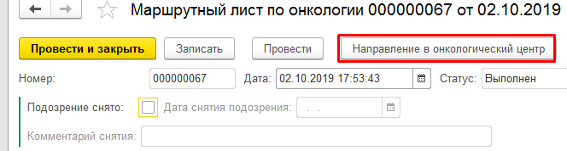
Рисунок 52. Команда «Направление в онкологический центр».
Откроется форма создания направления с заполненной целью направления «Подозрение». Необходимо заполнить поля на вкладке «Основные данные направления» (см. рис 53). В верхней части документа отображена ссылка на маршрутный лист.
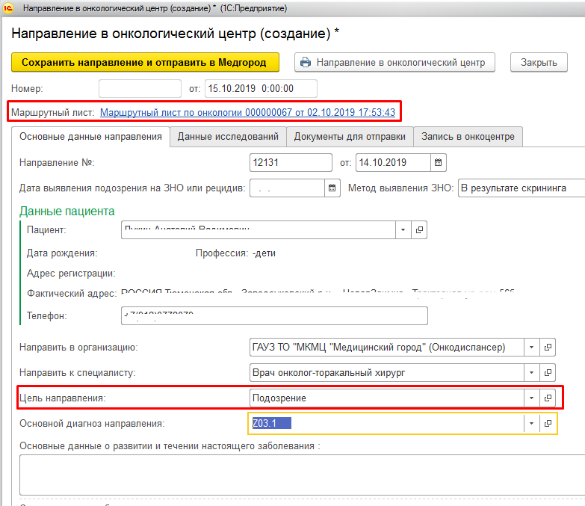
Рисунок 53. Заполнение документа «Направление в онкологический центр», вкладка «Основные данные направления».
Документы выполнения по маршрутному листу автоматически подтянутся на вкладку «Документы для отправки» (см. рис 54). Также можно дополнительно добавить документы.
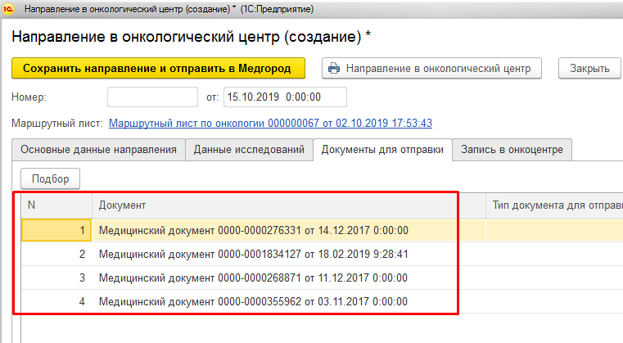
Рисунок 54. Заполнение документа «Направление в онкологический центр», вкладка «Документы для отправки».
Данные о записи в онкологический центр отобразятся на вкладке «Запись в онкоцентр» (см. рис 55). Запись можно отменить только из маршрутного листа.
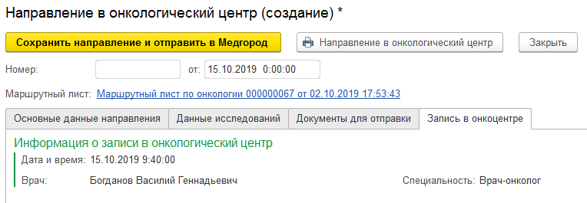
Рисунок 55. Заполнение документа «Направление в онкологический центр», вкладка «Запись в онкоцентр».
После заполнения всех необходимых данных нажать «Сохранить направление и отправить в Медгород». Ссылка на документ отобразится в маршрутном листе. При печати направления по кнопке «Направление в онкологический центр отображается информация о записи пациента в онкоцентр (см. рис 56).
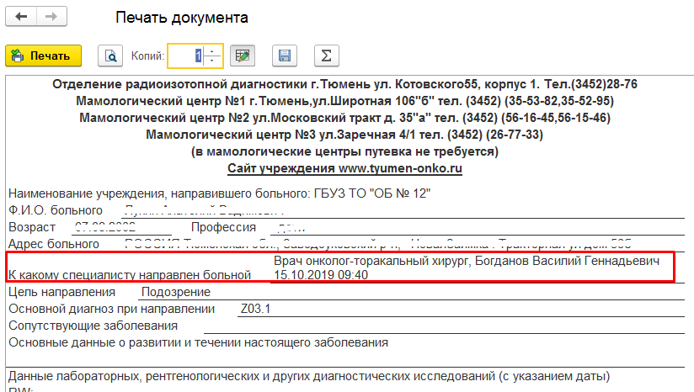
Рисунок 56. Печатная форма направления в онкологический центр.
Внимание! Блок «Подозрения снято» и создание направления в онкологический центр доступно в том случае, если все услуги выполнены (имеет документ выполнения).
Статус маршрутного листа примет значение «Направлен в онкоцентр». При изменении статуса пациента в онкологическом центре изменяется значение в столбце «Статус пациента в онкоцентре» (см. рис 57).
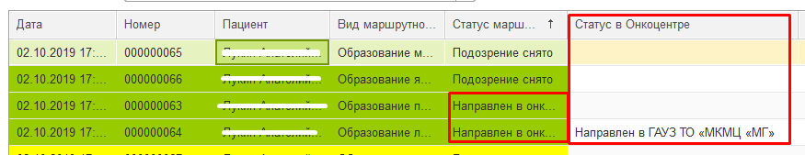
Рисунок 57. Статус маршрутного листа «Направлен в онкоцентр».

Просмотр наличия созданных маршрутных листов на приеме врача
При выборе пациента в списке записанных на прием в АРМ врача открывается вкладка «Приемы». Необходимо выделить случай и, справа, в информационном блоке отобразится информация по маршрутным листам по онкологии (см. рис 58).
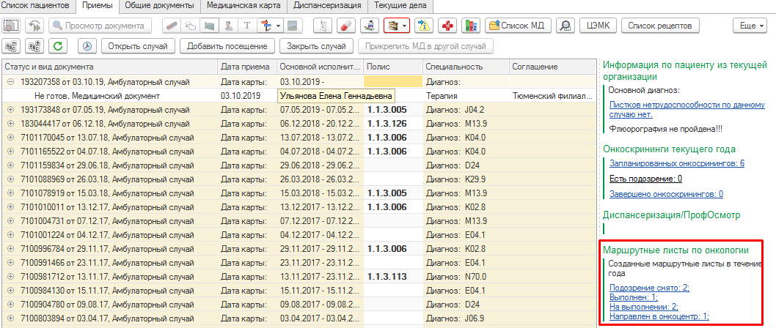
Рисунок 58. Информация о маршрутных листах по онкологии.

Контроль выдачи маршрутных листов

Список маршрутных листов
Для контроля выдачи маршрутных листов по пациенту или по врачу, который создавал маршрутные листы необходимо перейти в подсистему «Контроль исполнения» - раздел «Онкоскрининги» - «Маршрутные листы по онкологии» (см. рис 59).
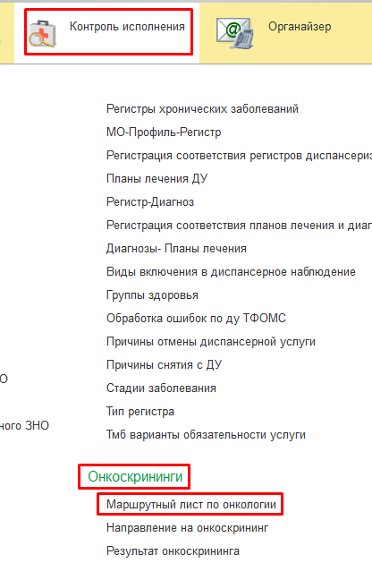
Рисунок 59. Маршрутные листы по онкологии.
В списке маршрутных листов можно делать отбор по пациенту, врачу, подразделению, статусу маршрутного листа.
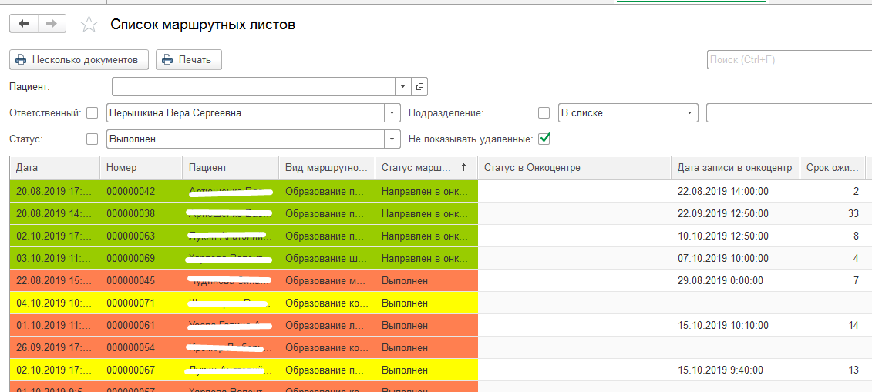
Рисунок 60. Маршрутные листы по онкологии.
Статус исполнения отображается индикаторами цвета:
- Зеленый: подозрение снято, направлен в онкологический центр;
- Желтый: выполнен (в срок до 14 дней), 14 дней от создания маршрутного листа;
- Красный: выполнен, не выполнен, на выполнении. Отображается автоматически в случае превышения срока -14 дней.
При двойном нажатии на строку откроется маршрутный лист, где можно перепланировать нужную услугу или записать повторно.

Формирование отчета «Контроль выдачи маршрутных листов»
Для формирования отчетности о выдаче маршрутных листов необходимо перейти в подсистему «Контроль исполнения» - раздел «Дополнительные отчеты». Выбрать отчет «Контроль выдачи маршрутных листов» (см. рис 60).
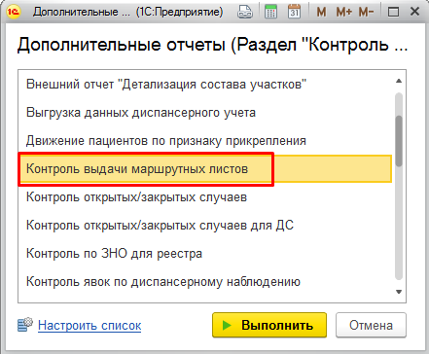
Рисунок 61. Открытие отчета «Контроль выдачи маршрутных листов».
Выбрать вариант отчета «Контроль выдачи маршрутных листов», который отражает информацию о созданных маршрутных листах. Для формирования отчета необходимо указать период формирования и при необходимости ответственного за создания маршрутного листа, подразделение ответственного, статус маршрутного листа. Нажать «Сформировать» (см. рис 61).
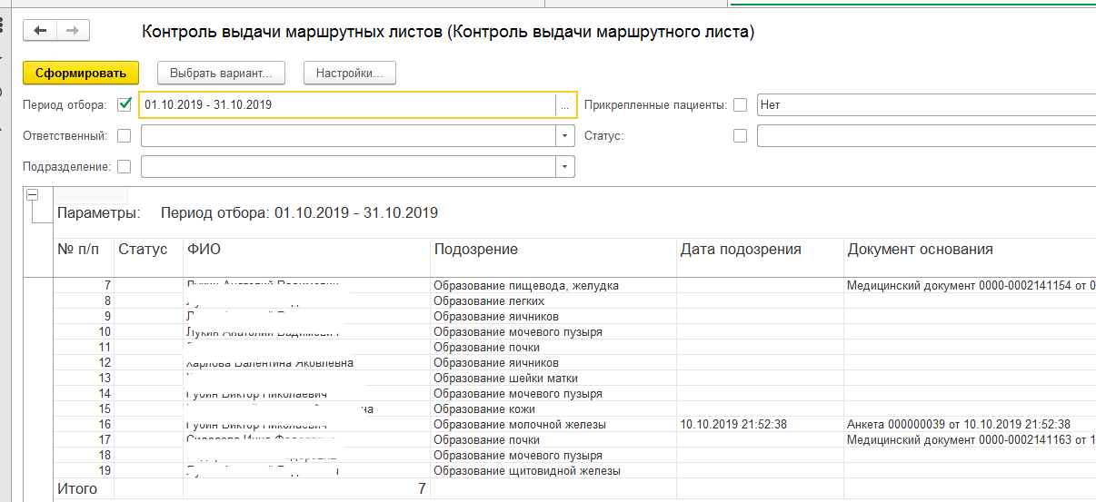
Рисунок 62. Сформированный отчет «Контроль выдачи маршрутных листов», вариант «Контроль выдачи маршрутных листов».
Возможно выбрать вариант отчета «Сводный отчет контроля выдачи маршрутных листов», которые отражают информацию о количестве созданных маршрутных листов, в разрезе ответственных. Для формирования отчета необходимо указать период формирования и при необходимости ответственного за создания маршрутного листа, подразделение ответственного, статус маршрутного листа. Нажать «Сформировать» (см. рис 62).
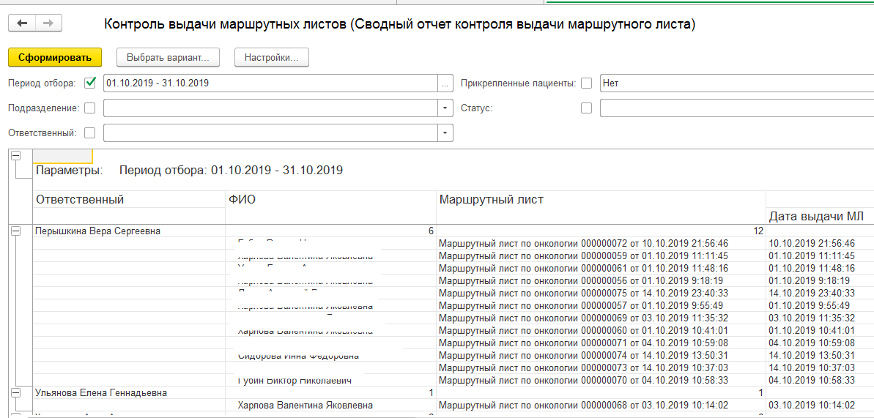
Рисунок 63. Сформированный отчет «Контроль выдачи маршрутных листов», вариант «Сводный отчет контроля выдачи маршрутных листов».

Возникновение критических совпадений и динамика результатов тестирования подсчета рисков ЗНО
На основании появления подсказок в протоколе осмотра специалиста и на основании заполненных анкет, лечащий врач может отслеживать динамику рисков ЗНО у пациента. Это можно сделать несколькими способами:
- в АРМ врача нажать «Органайзер пациента»;
- перейти в подсистему «Контроль исполнения» и выбрать пункт «Открыть органайзер пациента».
На форме органайзера пациента отображается поле «Пациент», которое должно быть заполнено. В таком случае будет доступна кнопка «Риски ЗНО» (см. рис 63).
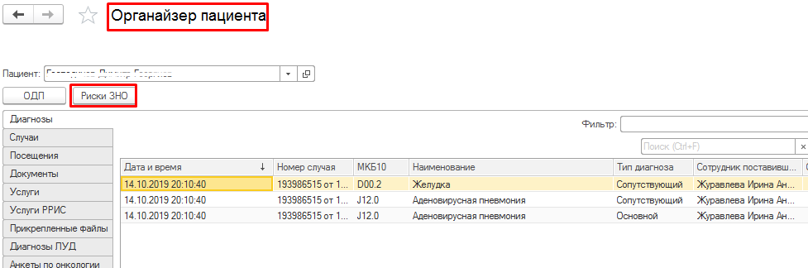
Рисунок 64. Форма органайзера пациента.
Нажать кнопку «Риски ЗНО». Откроется отчет «Возникновение критических совпадений и динамика результатов тестирования риска ЗНО». Выбрать вариант отчета «Возникновение критических совпадений». Нажать «Сформировать». Сформируется отчет о выведенных подсказках при формировании протокола осмотра специалиста. Отобразится информация о том, в каком медицинском документе, какая проверка сработала и был ли создан маршрутный лист на основании данной подсказки (см. рис 64).
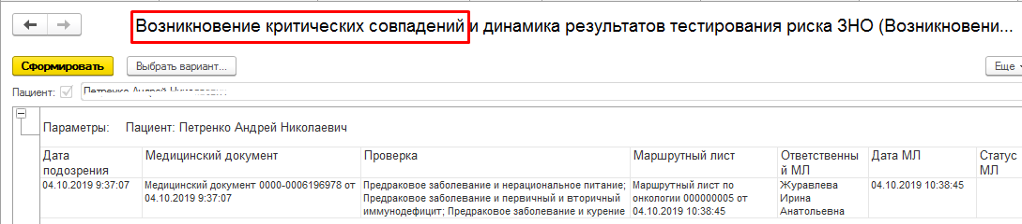
Рисунок 65. Сформированный отчет «Возникновение критических совпадений».
Выбрать вариант отчета «Динамика результатов тестирования рисков ЗНО». Нажать «Сформировать». Сформируется отчет о результатах тестирования пациента на риск возникновения ЗНО в табличном виде и в виде графиков. Отобразится информация о том, какой риск возникновения в процентном соотношении с индикатором цветов: зеленый – низкий риск, желтый – средний риск, красный – высокий риск. Также возможен отбор по виду ЗНО (см. рис 65).
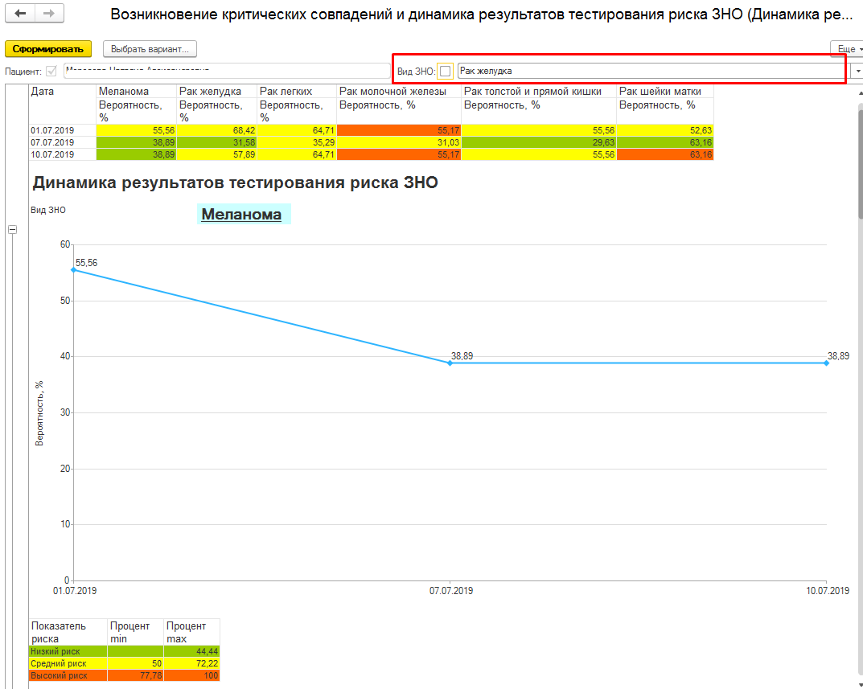
Рисунок 66. Сформированный отчет «Динамика результатов тестирования рисков ЗНО».

